

Mata Kuliah | : | Basis Data
Program Studi | : | D4 – Teknik Informatika
Semester | : | 2
Kelas | : | 1H
NIM | : | 254107020064
Nama | : | Carlos Fadellilah Rama
Jobsheet Ke- | : | 1(satu)

Laporan Jobsheet

Praktikum Ke-1
Langkah | Jawaban/Deskripsi
1 | Menentukan entitas (object-object dasar) yang perlu ada didatabase dengan mengacu pada requirement diatas.  - Data_pembeli : Menyimpan data pembelian dari pembeli  - Data_produk : Menyimpan semua data tentang produk  - Data_order : Menyimpan data order yang dilakukan  - Data_pembayaran : Menyimpan informasi tentang semua transaksi yang telah terjadi  - Data_admin : menyimpan informasi tentang semua data admin
2 | Menentukkan atribut (sifat-sifat) masing-masing entity dengan mengacu pada requirement diatas.  - Data_pembeli  - Kode_unik : key attribute  - Nama : Simple attribute  - Alamat : Simple attribute  - No._Hp : Simple Attribute  - Data_produk  - Kode_unik : Key attribute  - Nama : Simple attribute  - Satuan : Simple attribute  - Harga : Simple attribute  - Stok : Simple attribute  - Keterangan : Simple attribute  - Data_order  - Ide_Order : Key attribute  - Jmlh_order : Simple attribute  - Total_Harga : Simple attribute  - Tgl_beli : Simple attribute  - Data_ pembayaran  - Kode_unik : Key attribute  - Tgl_pembelian : Simple attribute  - Total_pembayaran : Simple attribute  - Data_admin  - Kode_unik : Key attribute  - Nama : Simple attribute  - Alamat : Simple Attribute  - No._Hp : Simple Attribute
3 | Menentukan Relationship (Hubungan) diantara entities dengan mengacu pada requirement diatas.  Sehingga Relationship  - Pembeli bisa membeli banyak barang dalam satu transaksi menunjukkan adanya relasi antara data_produk dan data_order  - Perlu dicatat jumlah dan harga dari barang yang dibeli dalam satu transaksi pembelian. Dalam pembelian juga perlu dicatat admin yang menangani pembelian menunjukkan relasi antara data_order dan data_admin.  Sehingga relasinya  - Data_produk dan Data_order, dimana banyak pembeli bisa membeli barang dalam satu transaksi. Sehingga kardinalitasnya adalah one-to-many.  - Data_order dan Data-produk, dimana data produk harus dicatat terlebih dahulu sehingga kardinalitasnya adalah many-to-many.  - Data_order dan Data_admin, dimana pesanan harus dicatat oleh admin. Sehingga kardinalitasnya adalah many-to-one.  - Data_order dan Data_pembayaran, dimana pesanan yang dibuat perlu dibayar oleh customer, sehingga kardinalitasnya adlah one-to-one
4 | 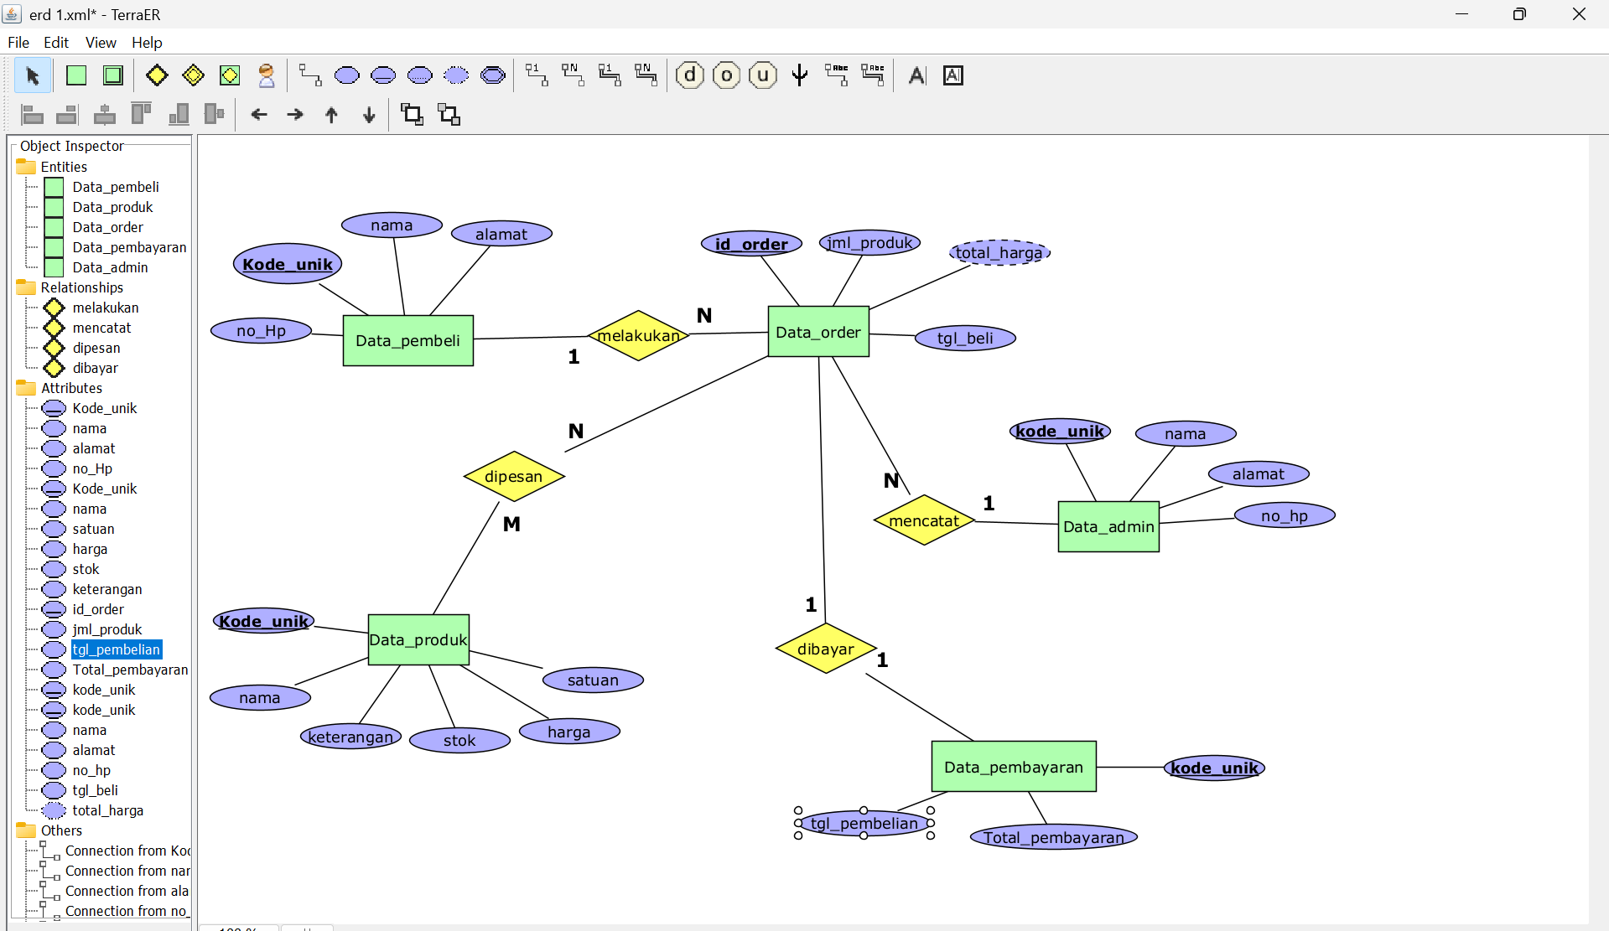

Praktikum Ke-2
Langkah | Jawaban/Deskripsi
1 | Menentukan entitas (object-object dasar) yang perlu ada didatabase dengan mengacu pada requirement diatas.  - Data_tamu : Menyimpan data tamu yang datang  - Reservasi : Menyimpan data reservasi tamu  - Kamar : menyimpan data kamar yang ada  - Data_pembayaran : Menyimpan semua data pembayaran
2 | Menentukkan atribut (sifat-sifat) masing-masing entity dengan mengacu pada requirement diatas.  - Data_tamu  - Id_tamu : key atttribute  - Nama : simple atrribute  - Nomor_identitas : simple attribute  - No._Hp : simple attribute  - Alamat : simple attribute  - Reservasi  - No._reservasi : key attribute  - Tgl_checkin : simple attribute  - Tgl_checkout : simple attriute  - Status_reservasi : simple attribute  - Jml_kamar : simple attribute  - Kamar_dipesan : simple attribute  - Kamar  - No._kamar : key attribute  - Tipe_kamar : simple attribute  - Harga_per_malam : simple attribute  - Status_ketersedian : simple attribute  - Data_pembayaran  - Id_pembayaran : key attribute  - Tgl_pembayaran : simple attribute  - Jml_dibayar : simple attribute  - Metode_pembayaran : simple attribute
3 | Menentukan Relationship (Hubungan) diantara entities dengan mengacu pada requirement diatas.  Sehingga Relationship  - Reservasi dimana tamu memesan kamar menunjukkan adanya relasi antara tamu dan reservasi, reservasi dan kamar  - Data pembayaran yang tercatat pada pembayaran kamar menunjukkan adanya relasi antara data_pembayaran dan kamar  - Tamu boleh memesan banyak kamar pada saaat reservasi menunjukkan relasi antara tamu dan reservasi , reservasi dan kamar  Sehingga relasinya  - Tamu dan reservasi. Dimana satu tamu dapat reservasi banyak kamar dalam satu reservasi, sehingga kardinalitasnya adalah one-to-many  - Reservasi dan kamar. Dimana banyak reservasi untuk memesan satu kamar atau lebih. Sehingga kardinalitasnya adalah many-to-one  - Kamar dan pembayaran. Dimana sebuah kamar akan di bayar dalam satu kali pembayaran. Sehingga kardinalitasnya adalah one-to-one
4 | 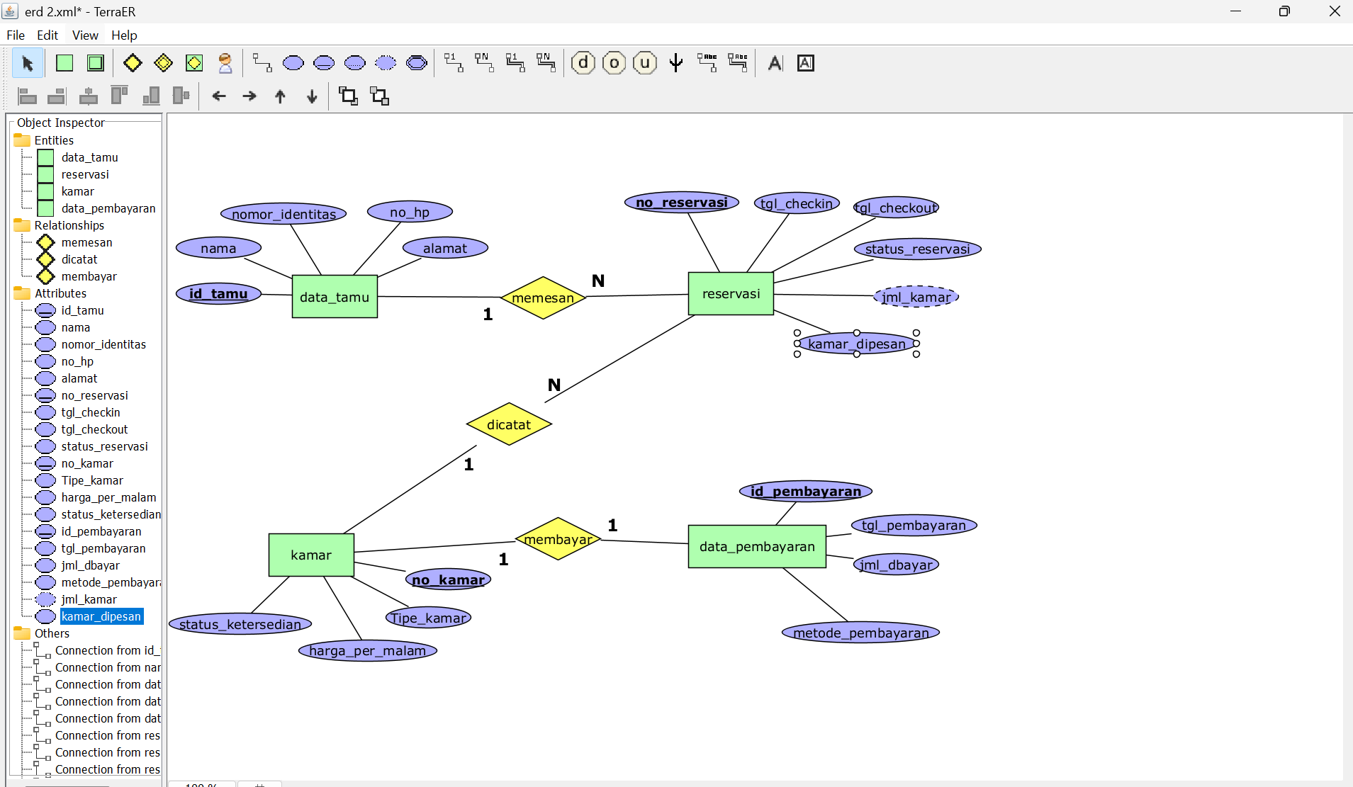

Praktikum Ke-3
Langkah | Jawaban/Deskripsi
1 | Sebuah toko gadget ingin mendigitalisasi pencatatan transaksi penjualannya agar lebih rapi. Toko harus menyimpan informasi setiap pelanggan yang datang membeli. Setiap Pelanggan memiliki ID Pelanggan (unik), Nama Lengkap, Nomor Telepon, Email. Toko menjual berbagai jenis perangkat elektronik. Setiap Produk memiliki Kode Produk (unik), Nama Produk, Merk, Harga Jual, Stok Tersedia. Setiap kali ada pembelian, sistem akan mencatat sebuah Penjualan. Satu pelanggan dapat melakukan lebih dari satu kali transaksi penjualan di waktu yang berbeda. Setiap Penjualan memiliki Nomor Nota (unik), Tanggal Transaksi, Total Item yang Dibeli, Status (Misal: "Selesai" atau "Dibatalkan"). Dalam satu transaksi penjualan (satu nota), seorang pelanggan bisa membeli lebih dari satu jenis produk sekaligus (misal: beli HP dan Casing dalam satu nota). Begitu juga satu produk bisa terjual dalam berbagai nota penjualan yang berbeda. Untuk setiap transaksi penjualan yang dilakukan secara online, toko menyediakan layanan kirim. Setiap Pengiriman hanya terkait dengan satu nomor nota penjualan. Data yang dicatat meliputi ID Resi (unik), Nama Kurir, Alamat Tujuan, Biaya Kirim.
2 | Menentukan entitas (object-object dasar) yang perlu ada didatabase dengan mengacu pada requirement diatas.  - Pelanggan: Orang yang membeli barang.  - Produk: Barang-barang elektronik yang dijual.  - Penjualan: Catatan transaksi (Nota).  - Pengiriman: Informasi logistik pengantaran barang.
3 | Menentukkan atribut (sifat-sifat) masing-masing entity dengan mengacu pada requirement diatas.  - Pelanggan:  - id_pelanggan: Key attribute  - nama: Simple attribute  - no_telp: Simple attribute  - email: Simple attribute  - Produk:  - kode_produk: Key attribute  - nama_produk: Simple attribute  - merek: Simple attribute  - harga: Simple attribute  - stok: Simple attribute  - Penjualan:  - no_nota: Key attribute  - tanggal: Simple attribute  - total_item: Simple attribute  - status: Simple attribute  - Pengiriman:  - id_resi: Key attribute  - nama_kurir: Simple attribute  - alamat_tujuan: Simple attribute  - biaya_kirim: Simple attribute
4 | Berikut adalah bagaimana entitas-entitas ini berinteraksi:  - Pelanggan melakukan Penjualan: Satu pelanggan bisa punya banyak nota, tapi satu nota hanya milik satu pelanggan (1 to Many).  - Penjualan berisi Produk: Satu nota bisa berisi banyak produk, dan satu produk bisa terjual di banyak nota (Many to Many).  - Penjualan memiliki Pengiriman: Sesuai soal, satu nota penjualan hanya memiliki satu data pengiriman (1 to 1).id
5 | 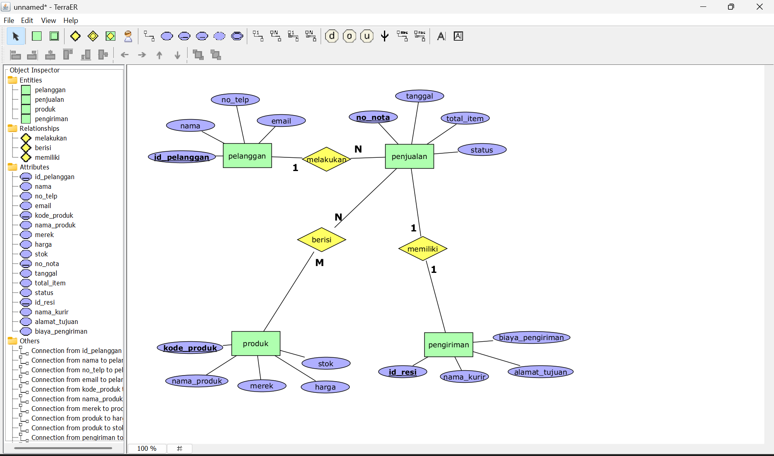

Soal Praktikum
Langkah | Jawaban/Deskripsi
1
2

